## Radares secundarios

**Introducción**

Es un sistema de identificador de blancos cooperativos. A partir de ahora, el blanco es parte integrante del sistema. Vamos a diferenciar el militar (IFF) y el civil (ATCRBS).

Suele ser una antena situada sobre el primario, y gira junto a él. Esto se debe a que vamos a hacer una integración. Lanzamos una señal y esperamos la respuesta del sistema del avión. Midiendo el retardo de la distancia Tx y la Rx, tenemos la distancia del blanco.

Para ello tenemos una antena directiva en azimut. De forma que las respuestas que reciba hasta lanzar la siguiente señal están asociadas a dicha dirección a la que lancé la señal inicial.

La interrogación y la respuesta se transmiten a frecuencias distintas, 1030Mhz para preguntar, y 1090Mhz para tener respuesta. El uso de 2 frecuencias soluciona el clutter. Debemos asegurarnos que el radar llegue al blanco más lejano teniendo en cuanta únicamente el sistema de ida.

Tendremos más margen y podremos transmitir menores potencias, ya que solo tenemos que garantizar una potencia mínima para el receptor del blanco más lejano. Y así garantizar que pueda generar una respuesta.

Desde el momento en que el TX envía la señal, se debe esperar un tiempo determinado hasta responder. Esta es la información que nos permite calcular el retardo. Este retraso está normalizado.

*Desde que lanzas el pulso, se genera una respuesta. La distancia es analizar en la fila de la matriz si se supera el umbral, y tenemos un 1, tenemos el retardo del blanco. Este retardo permite obtener la distancia a partir de:*

c=2*Rblanco/Tr_blanco

*Tras esto, se transmite una interrogación. Además de abrir un tiempo. De forma que inicia y finaliza una pregunta. Estas respuestas llegan a otra frecuencia, y además al finalizar la pregunta se reduce a cero el temporizador. De forma que a la llegada tenemos el retardo.*

**Formato interrogación y respuesta**

La interrogación se hace en base a mandar pulsos de 0.85us de ancho. Se manda un pulso cada To_us. En función de si es modo A o C, estamos pidiendo identificación y altitud.

Para la respuesta debemos jugar con una cosa llamada bracket. Que son identificadores que marcan inicio y final de la respuesta. La idea es pasar el código a binario, y mezclar todos ellos. Esto da una limitación importante, y es que hay un total de 4096 codigos posibles al manejar solo 3(bits por letra)x4(letras)=12 bits. [2^12]

**Supresión de lóbilos laterales (sls)**

Esto es un problema que se da debido a la existencia de lóbulos laterales. Haciendo que por casualidad este lóbulo secundario llegue a otro blanco, y nos devuelva su respuesta junto con la del blanco deseado.

La cosa es que para evitar esto, emitimos un pulso P2 a partir de otra antena omnidireccional que tiene un nulo justo donde está el haz principal. De forma que los pulsos del objeto principal lleguen con mayor potencia. Cosa que hace que el blanco sepa que no le estamos apuntando, ya que si P2 es mayor que los otros 2 pulsos (pregunta/respuesta), significa que no somos objetivo del blanco.

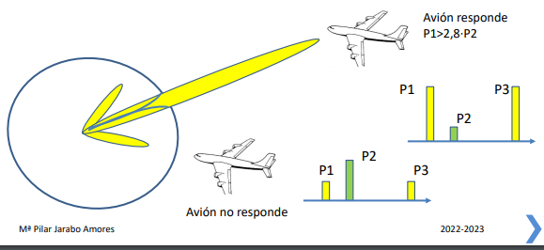

Antena monopulso de amplitud

Se generan 2 haces con el mismo centro de fase y direcciones de apuntamiento desplazadas. De forma que el haz suma y diferencia se generan con una pequeña separación, haciendo que con estos 2 diagramas podamos estimar

Procesando las señales de la diferencia, podemos tener una comparación para ver por cual llega más de estos 2 lóbulos. De esta forma podemos estimar la dirección partiendo de la diferencia con respecto al centro.

**Limitación de radares secundarios**

Si tenemos 2 radares que piden información, a ambos les llega la contestación del otro. Esto es un problema, ya que no sabemos quien hace la pregunta. Y el radar no sabe quien responde hasta que ha demodulado.

Si dos aviones están muy juntos, ambos reciben la interrogación y ambos responden. Por lo que se te puede superponer la respuesta. Esto puede ocurrir de forma sincrono o asincrono.

**Modo S**

Es un modo que es compatible con A/C. La cosa es que el que pregunta también tiene un código identificativo, y los mensajes van dirigidos a un blanco en concreto.